***Institutional Coverage* (instcvg)**

* “*The central government (CG) is constituted by the central budgetary government (central administration and decentralized entities), central extra budgetary government (extra budgetary funds); and, in some countries, social security funds (public system).*” (ECLAC)
* Os dados para as demais coberturas institucionais estão ausentes para a maioria dos países. Portanto, é mais adequado trabalhar apenas com dados do governo central.

**Gasto público por função**

* Ao selecionar os dados, é possível marcar tanto a caixa de proteção social, quanto a caixa relacionada a habitação. Como já há dados de habitação entre os gastos de proteção social, considerou-se mais adequado manter apenas esta rubrica.

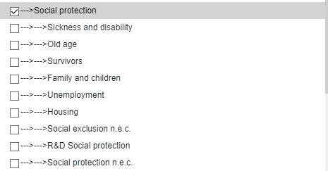

***Commodity Terms of Trade***

* Indicador escolhido: “*Commodity Net Export Price Index, Individual Commodities Weighted by Ratio of Net Exports to Total Commodity Exports*” + “*Historical, rolling weights*”
* Mensura os preços das commodities ponderando-os pelo peso que cada commodity tem sobre o setor externo de produtos primários.
* Também optou-se pelo indicador com “rolling weights”, isto é, com pesos que mudam historicamente, em vez de um peso fixo.

**Disponibilidade de dados**

Estatísticas CEPAL > Demografia e Social > Gasto social per capita a preços constantes

* Gasto social per capita, a preços constantes, não está disponível para Peru, Venezuela e Puerto Rico.
* Gasto social per capita também está disponível para países que não são latinos.
* No caribe: Barbados, Guyana e Jamaica.

Estatísticas CEPAL > Demografia e Social > Gasto social corrente

* Para alguns países, só é possível encontrar dados de gasto social a preço corrente.
* Venezuela, Bahamas e Trinidad & Tobago.

Estatísticas CEPAL > Economia > Setor público

* Os dados de gasto público por função permite acessar dados com uma cobertura mais ampla de países.

**Crescimento real per capita (FMI)**

* <https://www.imf.org/external/datamapper/NGDP_RPCH@WEO/OEMDC/ADVEC/WEOWORLD>

**Progresso**

* Estatísticas demográficas: população idosa, urbanização.
* Estatísticas econômicas: inflação, dívida pública, desigualdade, desemprego, setor externo (% do PIB), índice de liberalização de capital, taxa de câmbio, produtividade.
* Instituições: capacidade estatal, *quality of government* (QoG), sindicalismo.
* *Dummies* fixos.
* Codebook

ECLAC. Technical Sheet: Public social expenditure according to the classification of the functions of government (per capita at constant prices in dollars). Disponível em: <https://statistics.cepal.org/portal/cepalstat/technical-sheet.html?lang=en&indicator_id=3128>.